  田原小だより | 第７２７号  令和８年５月２９日  台東区立田原小学校  校長 藤澤 優子

祭りの熱気を次へのステップに
〜「じっくり」を深める季節へ〜
副校長 前田 剛一
日増しに夏を思わせるような厳しい暑さの日が多くなり、まぶしい初夏の日差しが降り注ぐ季節となりました。新しい学年がスタートして二ヶ月が経ちました。子供たちは新しい環境にもすっかり慣れ、毎日の学習や生活に、田原っ子らしい元気いっぱいの笑顔を見せてくれています。
先月は、浅草の街が一年で最も熱く沸き立つ「三社祭」がありました。初夏の強い日差しの中、威勢の良い掛け声や美しいお囃子の音が響き、地域の一員として目を輝かせて参加する子供たちの姿を多く目にし、大変嬉しく思いました。地域の皆様の温かい情愛に包まれながら、本物の伝統文化に肌で触れる経験は、子供たちの郷土を愛する心と、豊かな感性を育むかけがえのない財産です。お祭りを支えてくださった保護者・地域の皆様に、心より感謝申し上げます。
さて、お祭りの熱気から一転し、六月は天気の移り変わりが激しく、やがて迎える雨の季節に向けて室内で過ごす時間も増えていく時期です。お祭りで培ったエネルギーを、これからの時期は「読書」や「丁寧な課題への取り組み」、あるいは「友達との深い対話」へと向けていきたいと考えています。落ち着いた環境の中で一つのことに「じっくり」と向き合う経験は、確かな学力と豊かな心を育む大切な土台となります。
一方で、この先は暑さによる疲れが出やすく、湿気や寒暖差から体調を崩しやすい時期でもあります。学校では、子供たちの小さな変化を見逃さないよう、一人一人に寄り添った丁寧な見守りを行ってまいります。ご家庭におかれましても、お子様の様子で気になることがございましたら、いつでも学校へご相談ください。今月も、皆様と手を携えながら、子供たちの成長を支えてまいります。
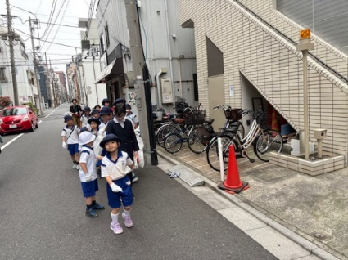
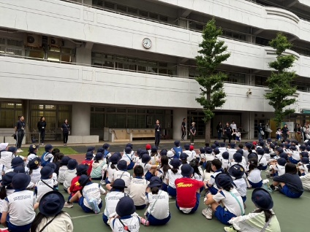
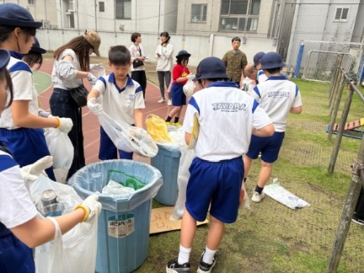

◆◇◆生活指導部より◆◇◆
生活指導部 牧 孝次朗
５月の生活目標は「気持ちのよいあいさつと返事をしよう」でした。代表委員会のあいさつ隊から始まり、朝から全校にあいさつが広まってきています。今後も気持ちよいあいさつで一日を始められるよう指導していきます。
６月の生活目標は「身の回りを整え、気持ちのよい生活を送ろう」です。「みんなで使うものを決められた場所に片付ける」、「机やロッカーの中を整理整頓する」、「忘れ物や失くし物がないよう物を管理する」を目標にしています。学校では、整理整頓が習慣になるよう声掛けをしていきます。名前が書いていない落とし物が増えています。ご家庭でも、持ち物の確認や記名、整理整頓の声掛けをお願いします。
６月から生活リズムチャレンジ週間を実施します。家庭生活での規則正しい生活習慣にご協力ください。

☆学校からのお知らせ☆
なかよし班給食
６月１日（月）になかよし班給食があります。なかよし班（縦割り班）でのお弁当給食となります。エコバッグ（お弁当給食を入れます）とレジャーシートを持たせてください。
プール開き
６月１５日（月）にプール開きがあります。
＊ラッシュガードの使用に関しては、例年通り連絡帳での連絡をお願いいたします。ラッシュガードは、ファスナー、フードのないもの、華美でないものでお願いします。

1年生
国語 | あいうえおであそぼう つぼみ  おおきなかぶ | 【水泳指導】  水泳の授業が始まります。持ち物にはすべて記名し、忘れ物のないように確認をお願いします。また、プールカードの保護者印またはサインがない場合は入れません。１年生のプールは、火曜日と木曜日となります。  【タブレットケース】  タブレット学習が始まりました。６月８日（月）までにタブレットケースのご購入をお願いします。机の横に掛けることができる縦型タイプでサイズは１９㎝×２５㎝程度の厚みがあるものが望ましいです。一度タブレットを持ち帰らせますので大きさをご確認下さい。  【標準服のズボンの調整について】  活動中、ズボンが下がりシャツが出てしまうお子様が見られます。サイズの調整には、トイレや体育の着替えがスムーズにできる「バックル（前の留め具）のない子供用ゴムベルト」が大変便利です。お困りの場合は、ぜひご検討ください。  【算数の家庭学習】  算数のプリントの丸つけのご協力ありがとうございます。引き続き  お子様の家庭学習の確認をよろしくお願いします。
算数 | あわせていくつ ちがいはいくつ
生活 | さいてほしいなわたしのはな  なつをみつけたよ
音楽 | はくにのってりずむをうとう
図工 | さわって まぜて きもちいい  ひかりの くにの なかまたち
体育 | ゲーム （鬼遊び）、水遊び
道徳 | 自然愛護 公正・公平 他

２年生
国語 | かんさつ名人になろう  いなばの白うさぎ | 【水泳学習】  低学年は、火曜日と木曜日に水泳指導があります。持ち物にはすべて記名し、忘れ物のないようにお願いします。  【歯磨きセット】  ６月２日（月）からの生活リズムチャレンジ週間で、給食後も歯みがきをすます。歯みがきセット（コップ、歯ブラシ）を持たせてください。  【授業予定】  生活科の学習で町探検へ行きます。その際に子供の安全のために付き添いをお願いする予定です。詳細は、後日スクリレでお知らせします。  ６月中に、JA関係者の農家の方よりご指導いただく出前授業があります。都市農業や野菜についてのお話を聞く予定です。  【5月の様子】  生活科「やさいをそだてよう」の学習で、子供たちは一人一つミニトマトを育てています。１年生のときに教わった通り、苗に声かけをしながら毎日水やりをしています。それとは別に、きゅうり、ナス、ピーマン、ブロッコリー、にんじん、トウモロコシを育てています。順番に水やりをしたり、その野菜について調べたりして学習を進めています。
算数 | １００より大きい数をしらべよう
生活 | やさいをそだてよう  まちをたんけん、だいはっけん
音楽 | ドレミのうた、かっこう 他
図工 | こんにちは むぎゅたん  ふたりは なかよし
体育 | ゲーム、多様な動きをつくる運動遊び、水遊び
道徳 | 節度・節制、自然愛護、家族愛 他

３年生
国語 | まいごのかぎ  俳句を楽しもう | 【リコーダー】  縦３ｃｍ×横30ｃｍくらいのガーゼをご用意ください。リコーダーを掃除するときに使用します。  【書写の学習】  書写の授業で使用する書写セットは、授業後、子供がその日に持ち帰ります。つきましては、お手数をおかけいたしますが使用後は速やかにご家庭での筆洗い、乾燥をお願いします。（やり方は、別紙で配布します。）  【持ち物】  ６月１日（月）から、生活リズムチャレンジが始まります。歯ブラシが学校にない場合は持たせてください。  【水泳指導】  水泳の授業が始まります。事前に、水着のサイズの確認をお願いします。また、プールカードの保護者印またはサインがない場合は入れません。３年生のプールは、水曜日と金曜日となります。
算数 | 記ろくを整理して調べよう
社会 | 私たちの台東区のようす
理科 | 昆虫の育ち方
音楽 | リコーダーのひびきに親しもう
図工 | カラフルねん土でマイグッズ
体育 | ビーチボールバレー・水泳運動
道徳 | 友情、信頼、親切、思いやり
外国語活動 | How many？
総合 | 三社祭

４年生
国語 | お礼の気持ちを伝えよう  一つの花 | 【持ち物】  筆箱の中身や持ち物のご確認をお願いします。筆箱の中身は、鉛筆５本、赤青鉛筆１本、消えやすい消しゴム、１５ｃｍ定規、名前ペンがそろうようにしてください。学習に関係のない物や、おもちゃのような消しゴムなど持たせないようによろしくお願いします。  また、算数で分度器を使用しますので、２年生の時購入した算数セットを持たせてください。  【水泳指導】  6月15日からプール開きが始まります。持ち物を確認していただき、忘れ物のないようにお願いします。また、プールカードの保護者印またはサインがない場合は入れません。４年生は水曜日と金曜日です。  【その他】  2日（火）環境漫才  17日（水）水道キャラバン
算数 | 角の大きさ 表し方を調べよう
社会 | わたしたちの水はどこから
理科 | 電池のはたらき・とじこめた空気や水
音楽 | いろいろなリズムを感じ取ろう
図工 | モダンなパフェ  いろいろ絵の具研究所
体育 | ネット型ゲーム・水泳運動
道徳 | 親切、思いやりなど
外国語活動 | 好きな曜日は何かな？
総合 | 館山臨海学園に向けて

５年生
国語 | 言葉の意味が分かること・敬語 | 【霧ヶ峰移動教室】  ６月８日（月）～１０日（水）は霧ヶ峰移動教室です。早寝早起きを心がけ、体調を整えさせてください。また、荷造りのご協力もお願いします。「健康の記録」は６月１日（月）から始まります。朝と夜の検温のご協力をお願いします。  【水泳指導】  ６月１５日より水泳の授業が始まります。持ち物には全て記名し、忘れ物のないように確認をお願いします。また、プールカードに保護者印またはサインがない場合は入れません。５年生の水泳は、月曜日と水曜日となります。  【持ち物】  ６月１日（月）から、生活リズムチャレンジが始まります。歯ブラシが学校にない場合は、持たせてください。
算数 | 小数のわり算
社会 | 暖かい土地のくらし
理科 | 生命のつながり
音楽 | いろいろな音のひびきを味わおう
図工 | 重なり合う世界
体育 | 鉄棒・ネット型ゲーム 水泳
道徳 | 国際理解、国際親善 など
総合 | ＳＮＳについて考えよう  霧ヶ峰移動教室
家庭科 | ひと針に心をこめて
外国語 | When is ｙｏｕｒ ｂｉｒｔｈｄａｙ？

６年生
国語 | 文の組み立て ・たのしみは | 【卒業アルバム委員会撮影】  ６月１日の委員会活動にて、卒業アルバムの撮影を行います。衣替えとなっていますが、ブレザ―を持たせていただくか、着用して登校させていただくようお願いします（熱中症にお気を付けください）。  【TGG校外学習】  6月11日（木）TGG(Tokyo Global Gateway)へ行きます。イングリッシュ・スピーカーの方と直接コミュニケーションをとり、様々な場面での外国語での対話の学習を深めることを目標に活動してきます。  時間：出発９：００～１５：４５帰校予定  服装：標準服・校帽  持ち物：リュックサック・お弁当・水筒・筆記用具  【水泳指導】  水着が小さくなってしまった場合、中学校で使用する水着を着用することも可能です。その場合は進学する予定の中学校の水着を購入してください。
算数 | 分数のわり算 分数の倍
社会 | 縄文のむらから古墳のくにへ
理科 | からだのつくりとはたらき
音楽 | 歌声を響かせて心をつなげよう
図工 | 金びょうぶに広がる日本の美
体育 | ・鉄棒 ・ネット型ゲーム ・水泳
道徳 | 親切・思いやり 他
総合 | ・わたしたちのまち 浅草の未来をつくる  ・日光林間学園
家庭科 | ・朝食から健康な一日の生活を  ・夏をすずしくさわやかに
外国語 | What do you have on Monday?

